Развитие креативного мышления обучающихся на занятиях робототехникой.
«В каждом человеке спит гений.
И с каждым днем – все крепче и крепче»

Теоретическая часть

Чем отличается робот от машин-автоматов?
Робот — это машина, которую можно обучить
Машины, которые выполняют только одну работу и не могут быть
переобучены, настоящими роботами не являются, и называют их
автоматами.
Слово «робот», точнее английское «robotics», было впервые
использовано в печати писателем Айзеком Азимовым (1920-1992) в научно-фантастическом рассказе «Лжец», опубликованном в 1941 году.
Робототехника - прикладная наука, занимающаяся разработкой автоматизированных технических систем.
На занятиях мы исползуем наборы Лего и Ардуино.(Приложение 1)

ХХI век начался очень стремительно, мир не стоит на месте: производство, технологии, наука, техника все развивается семимильными шагами. На наших глазах были изобретены пейджеры, которые на наших же глазах канули в лету и уступили место мобильным телефонам. Современные смартфоны в руках дошкольника могут быстро превратиться в кладезь полезной информации, при правильном применении, и голосовой помощник - «Алиса» становится умнее папы и мамы вместе взятых. И если раньше основной целью образования было получение знаний и умений, то в настоящее время, знания отходят на второй план, а что же на первом?
Наиболее важными становятся умения общаться с людьми, находить точки соприкосновения, доносить свою мысль, критическое мышление, нестандартные подходы к решению поставленных задач. Эти умения принято называть Soft Skills (гибкие навыки, надпрофессиональные компетенции) в противовес Hard Skills — «жестким» профессиональным навыкам.
В нашей стране специалисты от образования свели их в систему из четырех ключевых навыков, которая получила название «Система 4К»:
- критическое мышление;
- креативность;
- коммуникация;
- координация.
Подробнее о каждом из четырех «К»:
Критическое мышление — это умение ориентироваться в большом количестве поступающей информации, видеть причинно-следственные связи, отсеивать ненужное и делать выводы.
Креативность позволяет оценивать ситуацию с разных сторон, принимать нестандартные решения и чувствовать себя уверенно в меняющихся обстоятельствах. Человек с развитой креативностью становится творцом. Он может генерировать идеи и развивать начинания других людей. Преодоление трудностей превращается для него в увлекательную головоломку.
Коммуникация. Сейчас все находятся на расстоянии телефонного звонка или сообщения практически круглые сутки. Умение договариваться и налаживать контакты, слушать собеседника и доносить свою точку зрения стало жизненно важным навыком.
Координация (сотрудничество) тесно связана с коммуникацией, но относится к профессиональной сфере. Это умение определить общую цель и способы ее достижения, распределять роли и оценивать результат.
В последние несколько лет образование во всем мире отходит от формирования знаний и умений по различным предметам, стараясь создать благоприятные условия для развития ключевых навыков из Системы 4К, или навыков ХХI века. Современное направление в дополнительном образовании технического творчества – робототехника является прекрасной площадкой для развития таких важных компетенций для профессионалов будущего.
На своих занятиях по робототехнике мы много времени уделяем проектной деятельности, есть проекты, которые создаются ребятами с нуля, т.е. учащиеся получают задачу и ищут способы ее решения, используя наборы программируемого конструктора и Ардуино. Создание проектной модели очень кропотливая работа, сначала учащиеся воображают, как она будет выглядеть и выполнять заданные функции, а потом конструируют, программируют и наблюдают, соответствует ли заданным критериям их работа. Не всегда получается собрать модель с первого раза. Детали из наборов LEGO можно соединить между собой множеством вариантов. Если использовать одно техническое решение, можно получить вот такой результат, примените другой способ – результат будет другим. В этом случае необходимо понять, какие факторы являются важными для получения нужного результата, а какие – второстепенными. Робототехника учит видеть причинно-следственные связи, и не боятся ошибиться. Таким образом, наблюдая за работой устройств и механизмов, анализируя причинно-следственные связи и отвечая на вопросы, дети учатся делать выводы из представленных данных, проверять и подтверждать, а это и есть критическое мышлении.
Креативность понимается как особая способность к творчеству, позволяющая создать новое, оригинальное, нетрадиционное. Даже при создании самых простых конструкций, без оригинального подхода никуда. На одном из первых занятий, для знакомства с набором, я предлагаю ребятам собрать фантастическое животное. Вначале можно столкнуться с недоумением у ребят, как из деталей собрать животное, многие говорят, что это не возможно. Но проходит немного времени, как творческая струна начинает играть в каждом ребенке и уже из-под рук творцов на свет появляются различные персонажи, у которых есть имя, история жизни и даже можно наблюдать небольшой спектакль с участием новых героев.
Робототехника предполагает работу в командах, ребята отмечают, что это веселее, быстрее, коллега по команде может тебе помочь, но работа в команде предполагает обсуждение задачи, разделение ее на более мелкие подзадачи, распределение ролей, умение не осуждать своего соратника за ошибки, а искать способы их исправления. Такая работа не дается легко, превратить лебедя, рака и щуку в хорошую рабочую команду дорогого стоит, но оно того стоит! И когда, в какой-то момент замечаешь, что ребята становятся добрее, умеют выслушать собеседника, умеют поддержать, если у кого-то что-то не получается, у тебя не остается возможности не улыбнуться.
Помимо создания проекта, в робототехнике очень большое значение придается его представлению обществу. На занятиях, мы презентуем каждый созданный проект, рассказываем о его устройстве и назначении, сферах для применения, учимся отвечать на вопросы аудитории. Тем самым изо дня в день развиваем коммуникативные навыки.
Результаты анализа опыта применения образовательной робототехники позволяют сделать вывод о ее высоких развивающих способностях. Образовательная робототехника как особая предметная область с присущей ей методикой обучения, несмотря на давность появления, по-прежнему является инновационной и динамично развивающейся. Отдельно стоит отметить универсальность ее применения, так как вне зависимости от возраста обучающихся ее использование оказывает положительное влияние на развитие ключевых навыков будущих профессионалов – коммуникации, координации, креативности и критического мышления.

Практическая часть
Предлагаю вашему вниманию ультразвуковой датчик HC-SR 04. Описание:
Ультразвуковой датчик излучает высокочастотные звуковые импульсы с заданной периодичностью, который распространяются в воздухе со скоростью звука. При встрече с объектом, звуковая волна отражается от него и возвращается обратно к датчику в виде эха. Датчик воспринимает этот сигнал и рассчитывает расстояние до объекта, основываясь на временном промежутке между моментом излучения сигнала и получением отраженного эха сигнала.
Как вы думаете, в каких приборах может использоваться датчик, и какой проект можно создать с помощью данного датчика?
С помощью ультразвукового датчика можно измерить определенное расстояние, поэтому его можно использовать как дальномер или электронную рулетку.
Также рассчитав расстояние до предмета, можно сделать охранную систему. Сегодня мы с вами создадим проект «Охранная система на ультразвуковом датчике HC-SR 04».
Проект состоит из 4 шагов:
Шаг 1: Необходимые детали.
Нам понадобятся: ультразвуковой датчик, плата прототипирования, 6 проводов, резистор на 220 Ом, светодиод, кабель и контроллер Arduino Nano. (Приложение 2)
Шаг 2: Позиционирование деталей
Разместите на монтажной плате датчик, рядом с ним светодиод, за ними контроллер. ( Приложение 3)
Шаг 3: Подключение частей
На датчике имеются 4 вывода. Подключите их проводами согласно таблицы

Вывод датчика | VCC | trig | eсho | GND
Вывод контроллера | 5V | №5 | №4 | GND

Подключите светодиод: анод (длинная ножка) к выводу контроллера №6, катод через резистор на 220 Ом к выводу GND контроллера. (Приложение 4)
Шаг 4: Загрузка кода
Открываем среду программирования Arduino IDE. Записываем код программы. Подключаем контроллер к компьютеру и загружаем программу на контроллер. ( Приложение 5)
В результате, если схема собрана правильно и программа записана верно, то при приближении предмета к датчику, датчик считывает расстояние до предмета и при достижении расстояния ограничения должен загораться светодиод.

Приложение 1
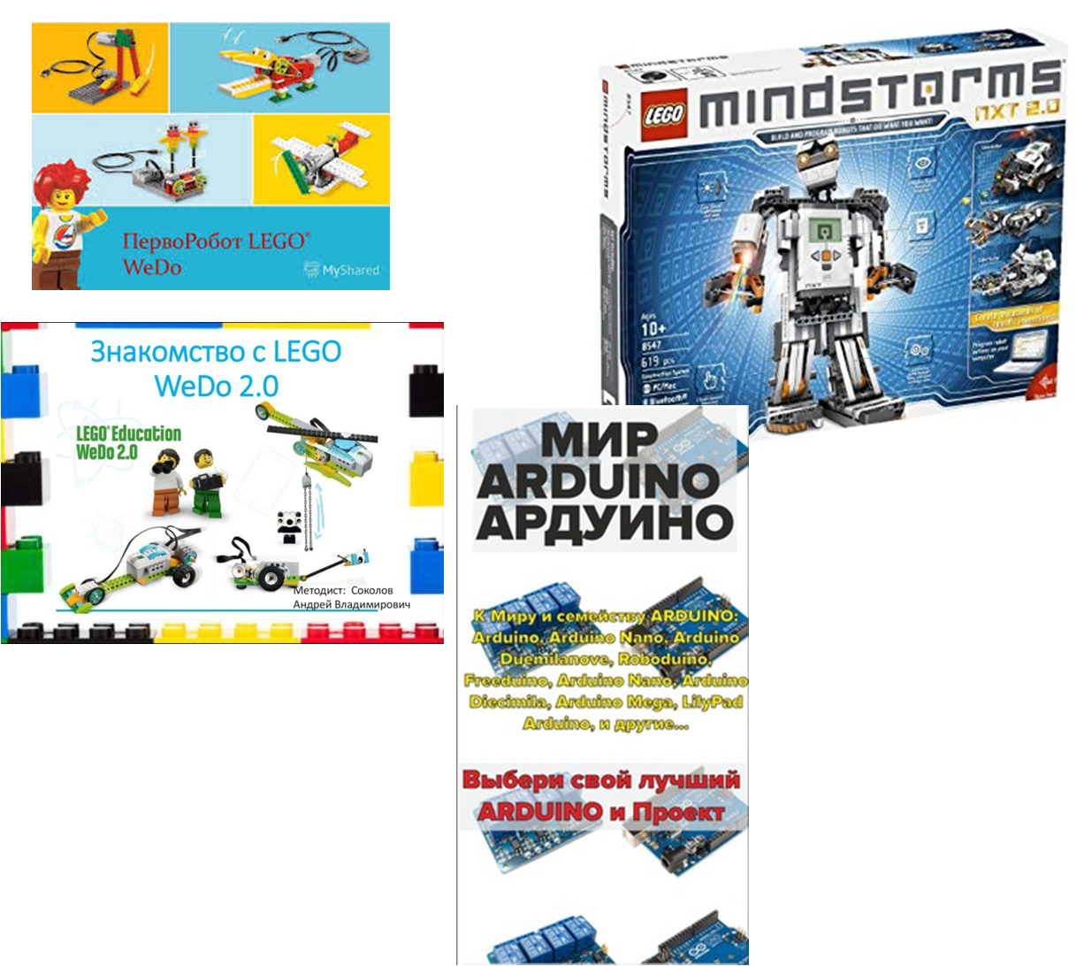

Приложение 2
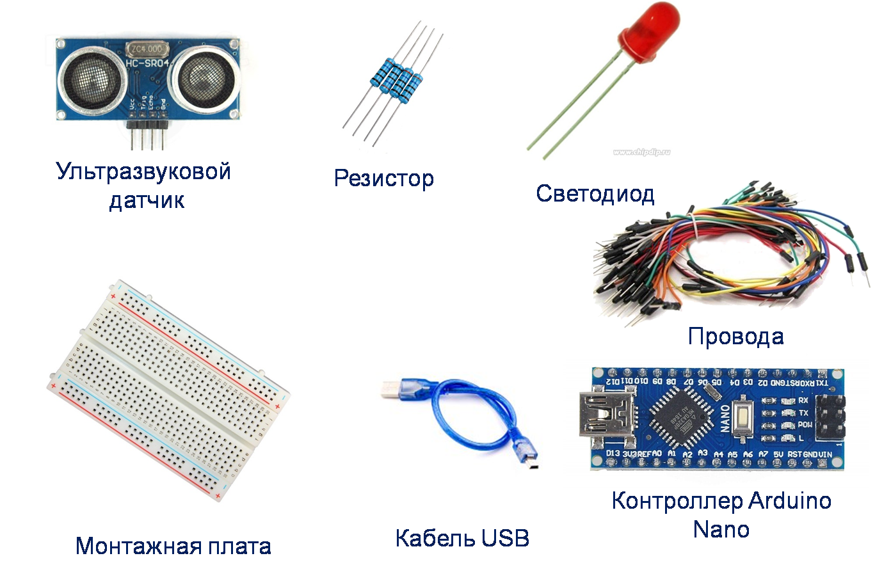

Приложение 3

Приложение 4
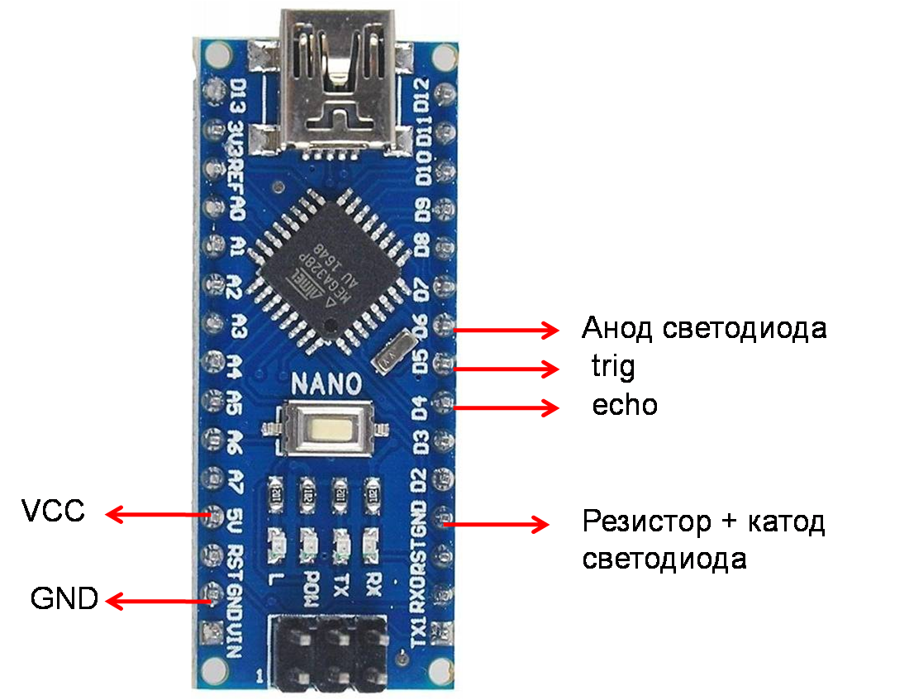

Приложение 5
